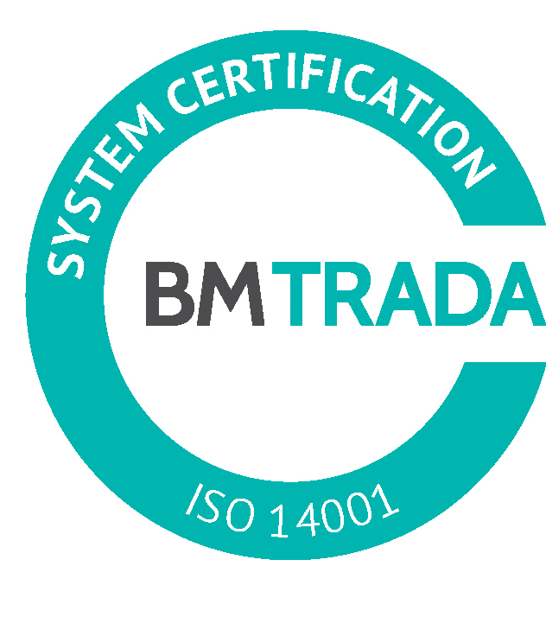
_________________________________________________________________________________________
2017.gada 21.februārī Nr. DS/2017/1

Pašvaldības akciju sabiedrība „Daugavpils siltumtīkli”, reg.nr.40003948098, juridiskā adrese 18.novembra ielā 4, Daugavpils, rīkotajā iepirkumā, „Veselības apdrošināšana 2017/2018.gadā”, iepirkuma identifikācijas numurs-DS/2017/1, par uzvarētāju tika atzīta un līguma slēgšanas tiesības tiek piešķirtas 2017.gada 21.februārī AAS „BTA Baltic Insurance Company” reg.nr. 40103840140, juridiskā adrese Kr.Valdemāra iela 63, Rīga, ar līguma kopējo summu EUR 175.00 (viens simts septiņdesmit pieci eiro 00 eiro centi) bez PVN vienam darbiniekam.
Iepirkuma ietvaros tika iesniegti divi piedāvājumi, iepirkumu komisija pieņēma lēmumu atzīt par uzvarētāju AAS “BTA Baltic Insurance Company” un piešķirt līguma slēgšanas tiesības. Iepirkuma uzvarētāja piedāvājums atbilst visiem iepirkuma nosacījumiem.

